|  |
| --- |
|  |
| МИНОБРНАУКИ РОССИИ |
| Федеральное государственное бюджетное образовательное учреждение  высшего образования  **«МИРЭА - Московский технологический университет»**  **РТУ МИРЭА** |

Институт Информационных Технологий

Кафедра Математического Обеспечения и Стандартизации Информационных Технологий (МОСИТ)

**ОТЧЁТ ПО ПРАКТИЧЕСКОЙ РАБОТЕ №1**

по дисциплине

«Технология разработки программных приложений»

|  |  |
| --- | --- |
| Выполнил студент группы  ИНБО-13-20 | Черкашин А.С. (__________)  *подпись* |
| Приняла | Овчинникова М.А. (__________)  *подпись* |
| Практическая работа выполнена | «__»_______20__ г. |
| «Зачтено» | «__»_______20__ г. |

Москва 2022

**Оглавление**

Часть 1. Основные команды git 2

# **Часть 1. Основные команды git**

Установим и настроим клиент git на своей рабочей станции.

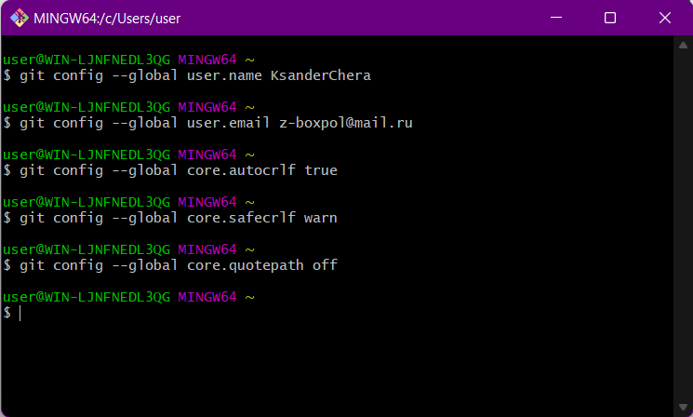

Рисунок 1 – Настройка клиента git

Начнём работу в пустом рабочем каталоге с создания пустого каталога с именем «hello», затем войдём в него и создадим там файл с именем hello.html. Чтобы создать git репозиторий из этого каталога, выполним команду git init. Теперь добавим в репозиторий страницу «Hello, World».

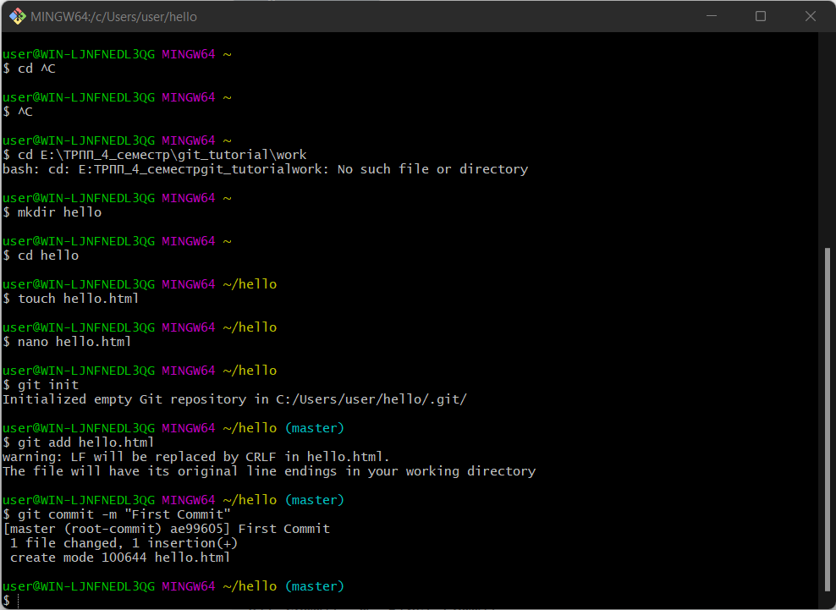

Рисунок 2 – Создание репозитория и коммит

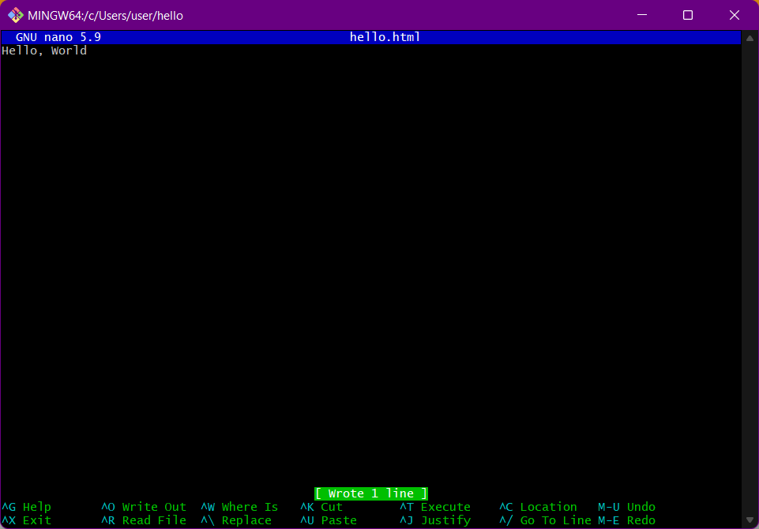

Рисунок 3 – Содержимое файла

Используем команду git status, чтобы проверить текущее состояние репозитория.

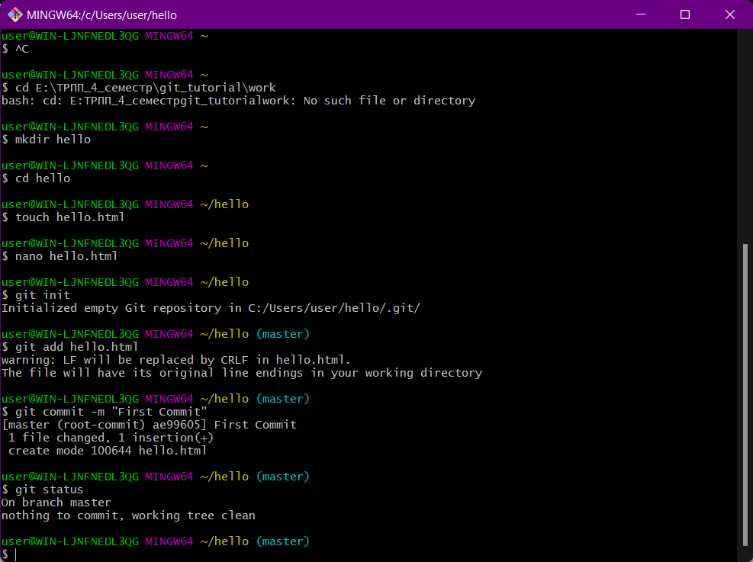

Рисунок 4 – Проверка состояния репозитория

Добавим кое-какие HTML-теги к нашему приветствию. И проверим состояние рабочего каталога.

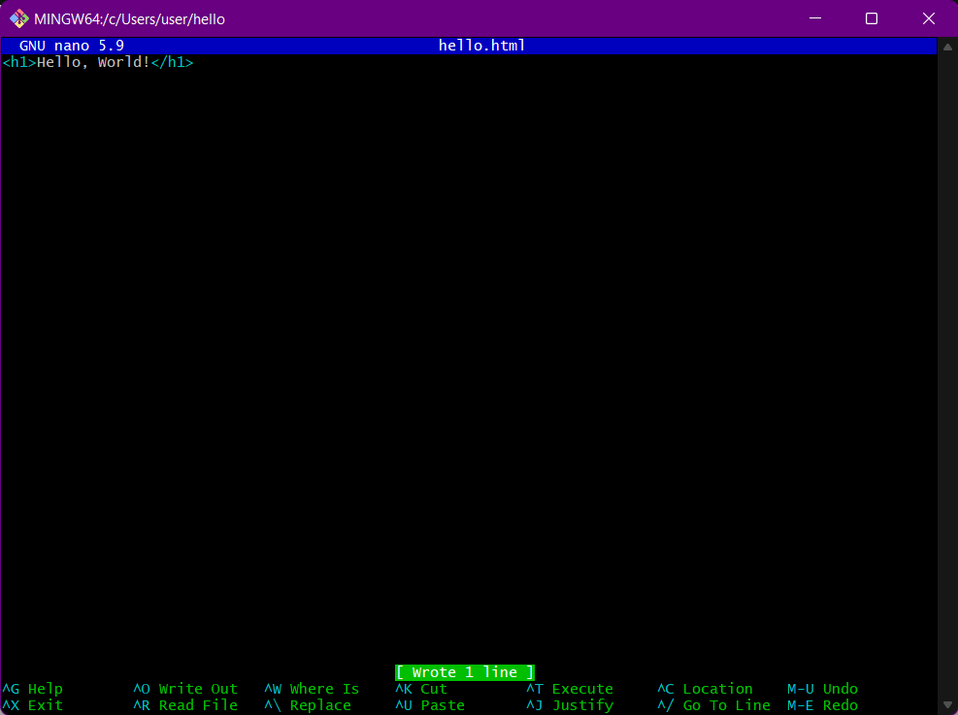

Рисунок 5 – Содержимое файла

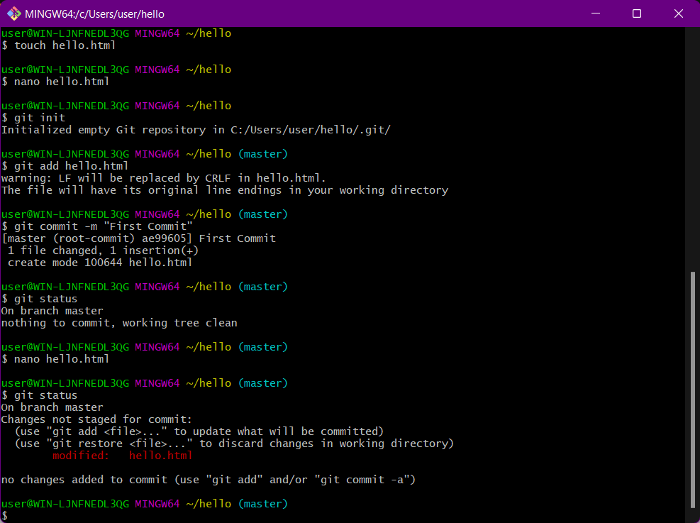

Рисунок 6 - Проверка состояния репозитория

Теперь проиндексируем изменения и проверим состояние.

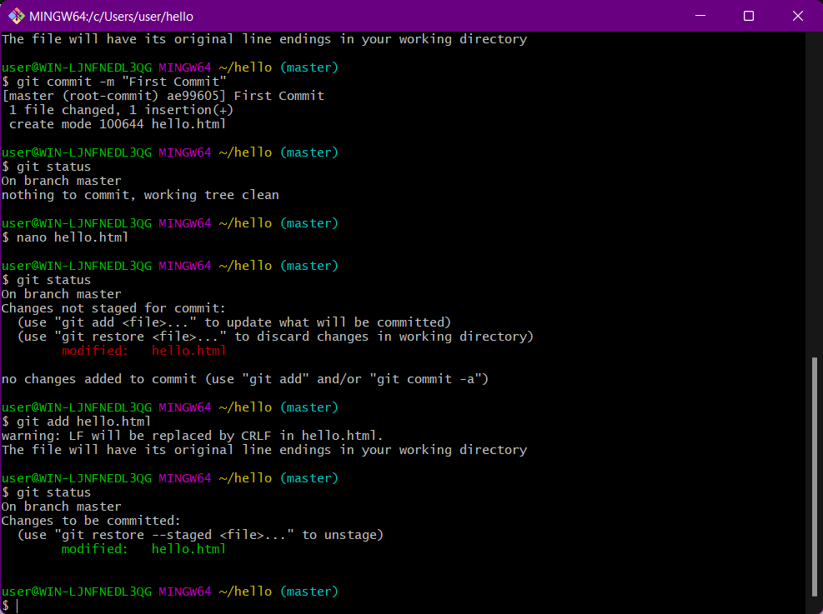

Рисунок 7 - Проверка состояния репозитория после индексации

Сделаем коммит того, что мы проиндексировали, в репозиторий. В конце еще раз проверим состояние.

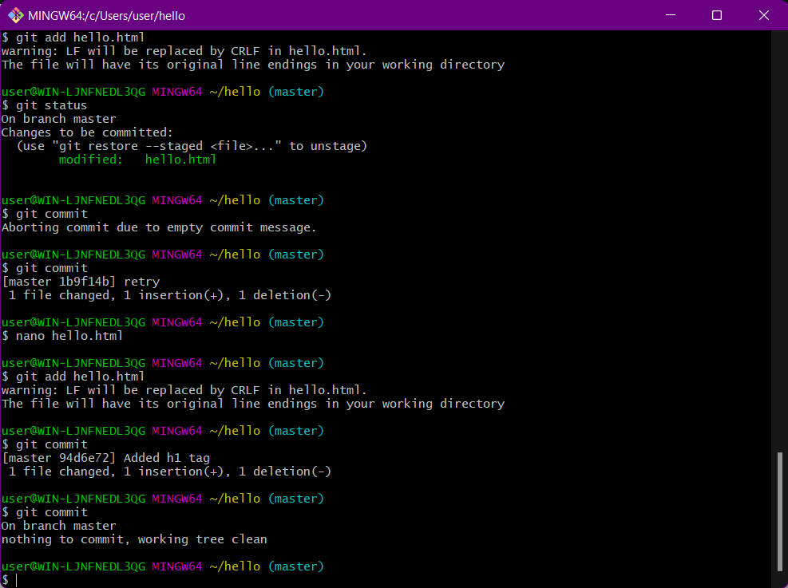

Рисунок 8 – Коммит и проверка

Изменим страницу «Hello, World». Добавим это изменение в индекс git. Теперь добавим заголовки HTML. И проверим текущий статус.

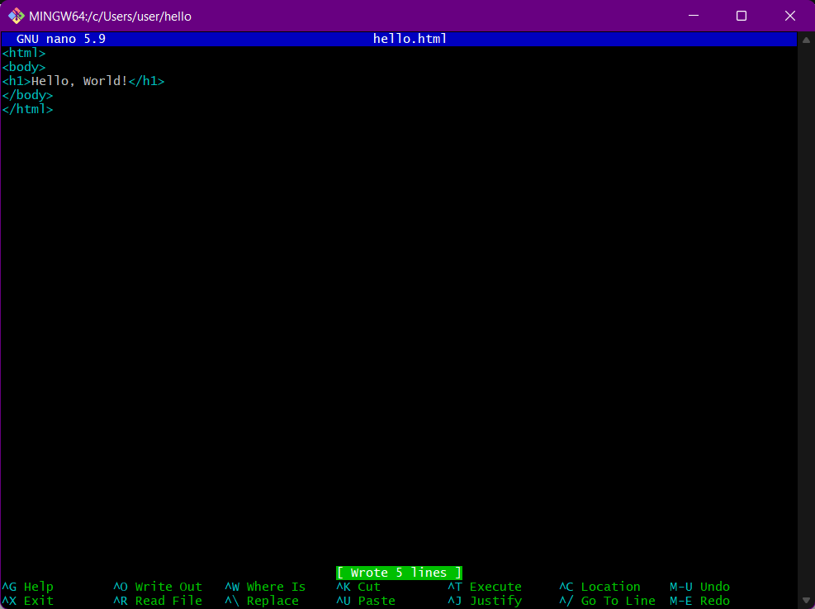

Рисунок 9 – Содержимое файла

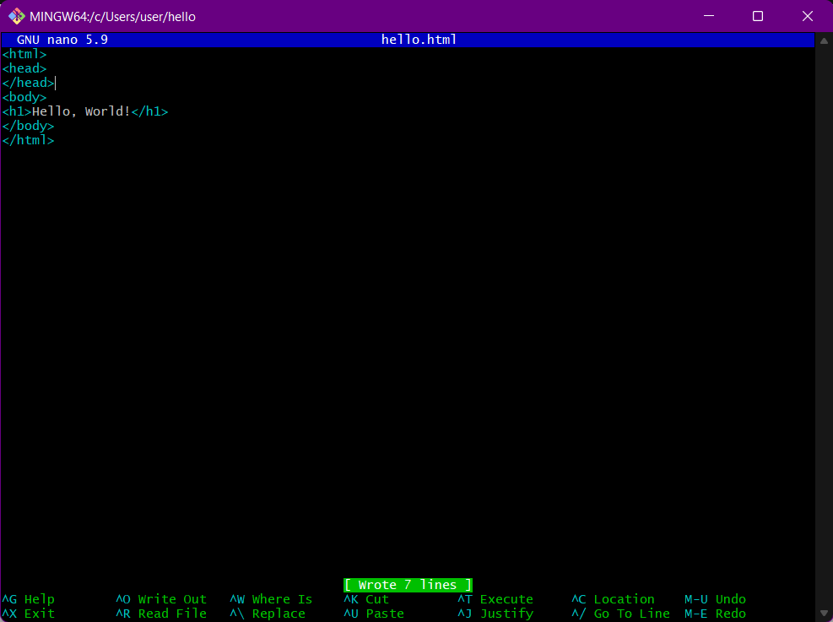

Рисунок 10 – Изменение содержимого файла после индексации

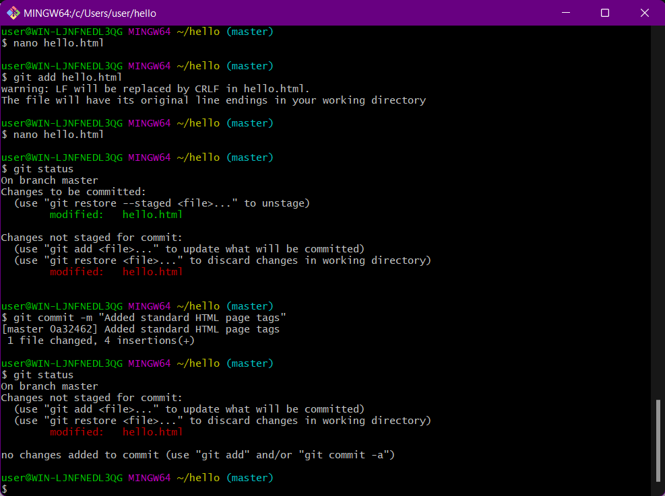

Рисунок 11 – Проверка статуса

Произведём коммит проиндексированного изменения, а затем еще раз проверим состояние.



Рисунок 12 – Коммит и проверка состояния

Теперь добавим второе изменение в индекс, а затем проверим состояние.

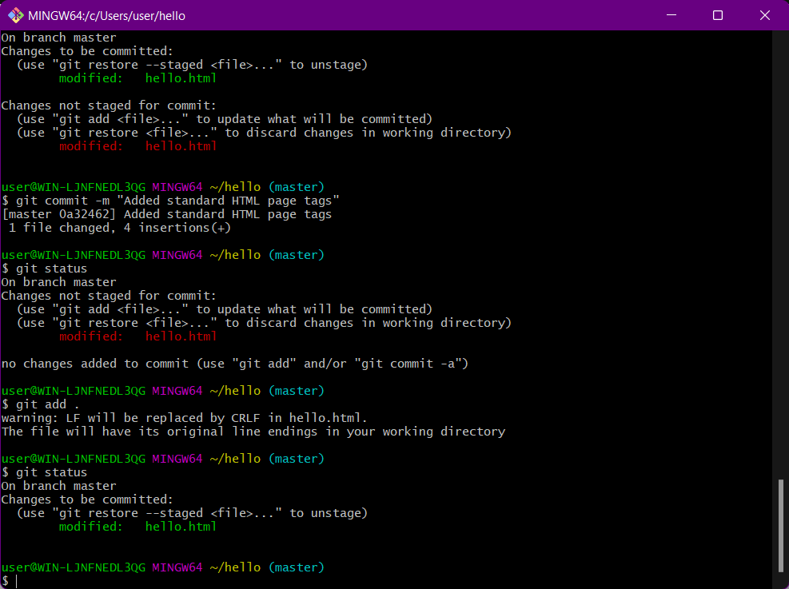

Рисунок 13 – Индексация и проверка

Сделаем коммит второго изменения.

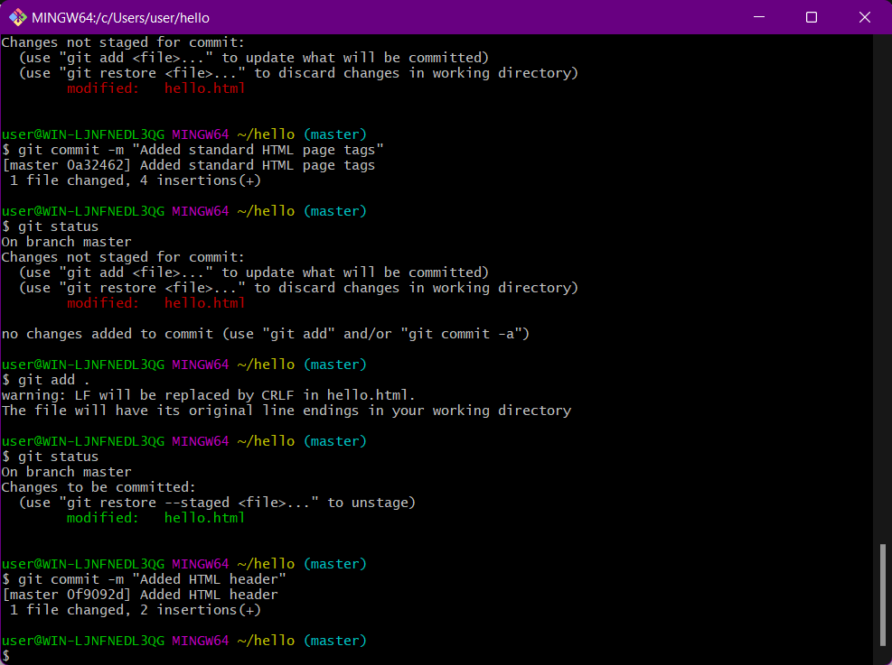

Рисунок 14 – Коммит

Просмотрите историю коммитов с помощью команды git log. Ознакомьтесь с параметрами команды и используйте некоторые из них для различного формата отображения истории коммитов.

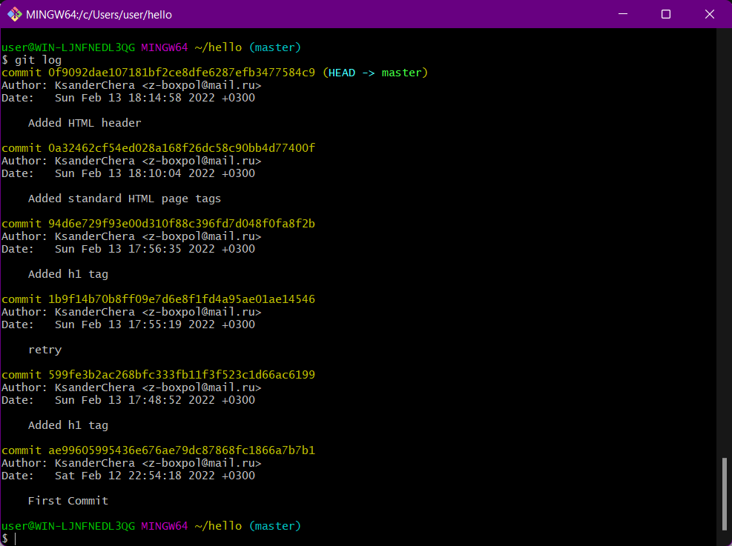

Рисунок 15 – История коммитов

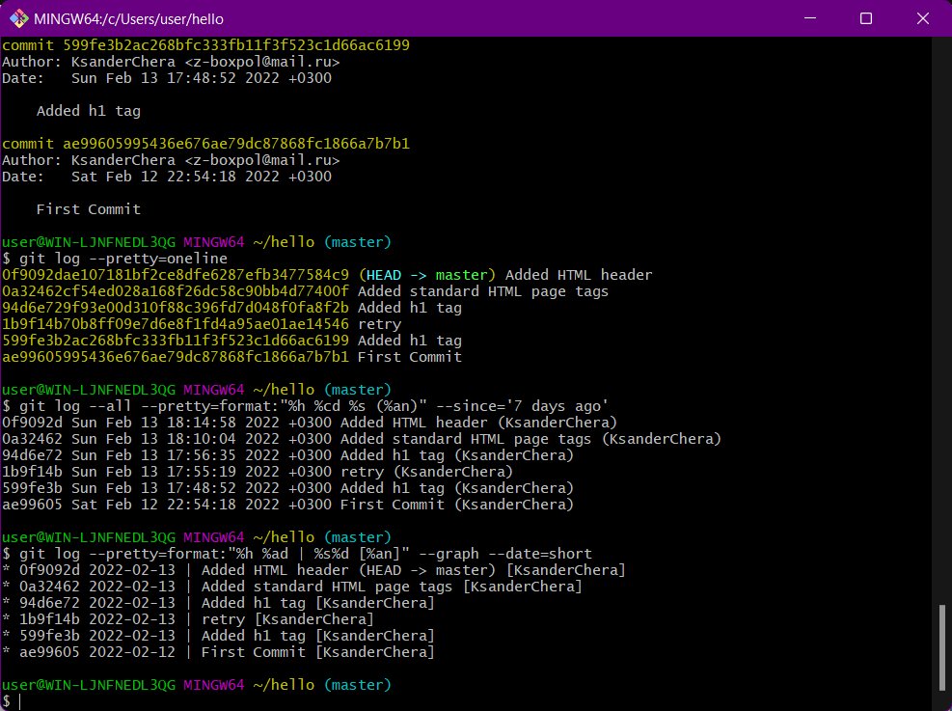

Рисунок 16 – Форматированная история коммитов

Вернём рабочий каталог к одному из предыдущих состояний.

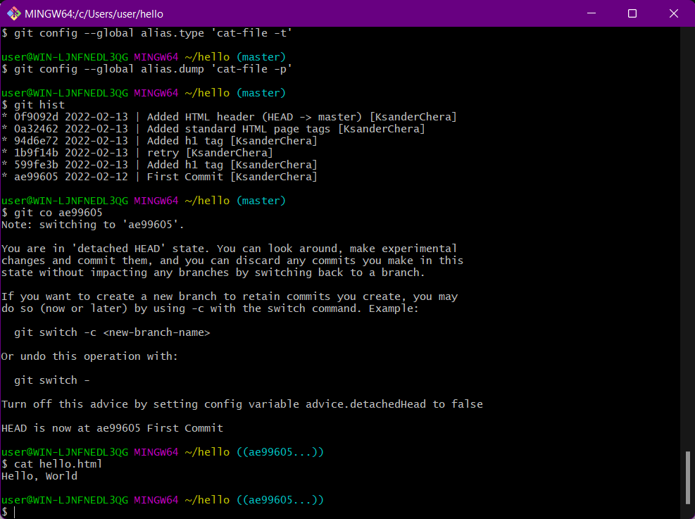

Рисунок 17 – Возвращение рабочего каталога к предыдущему состоянию

Назовем текущую версию страницы hello первой (v1). Создадим тег для версии, которая идет перед текущей версией и назовем его v1-beta. Попробуем переключаться между двумя отмеченными версиями. Можем увидеть, какие теги доступны, используя команду git tag. Также можем посмотреть теги в логе.

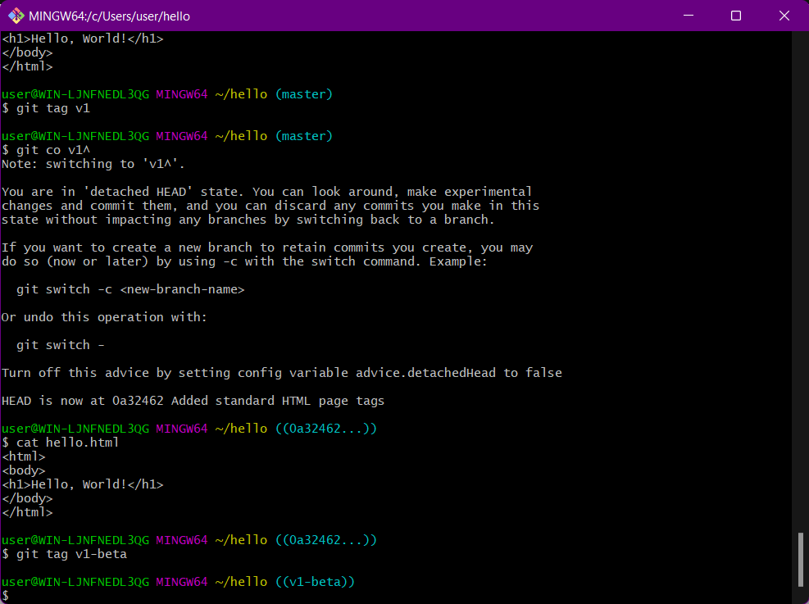

Рисунок 18 – Создание тега

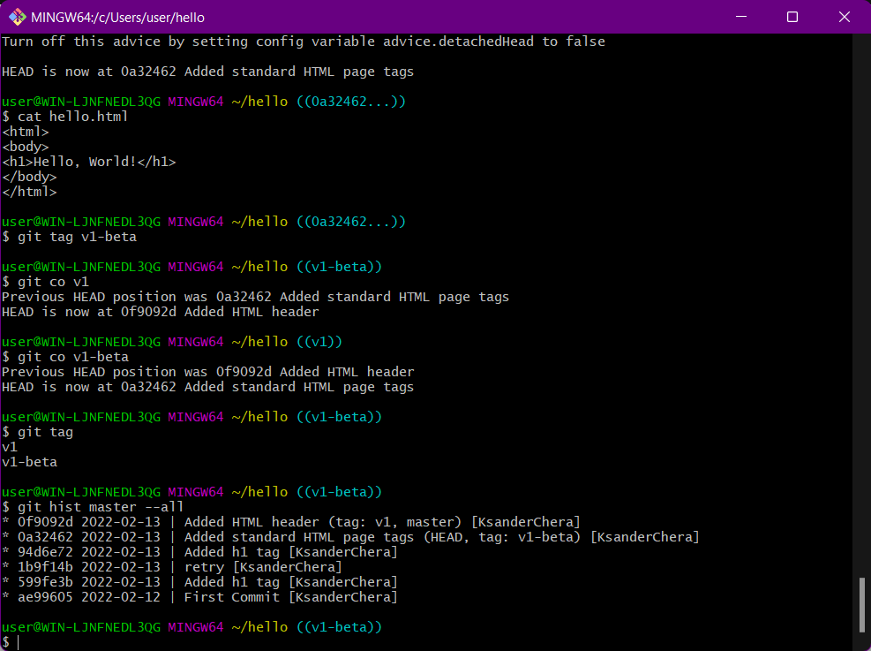

Рисунок 19 – Переключение между тегами, просмотр тегов в логах

Отменим некоторые изменения в рабочем каталоге (до и после индексирования).

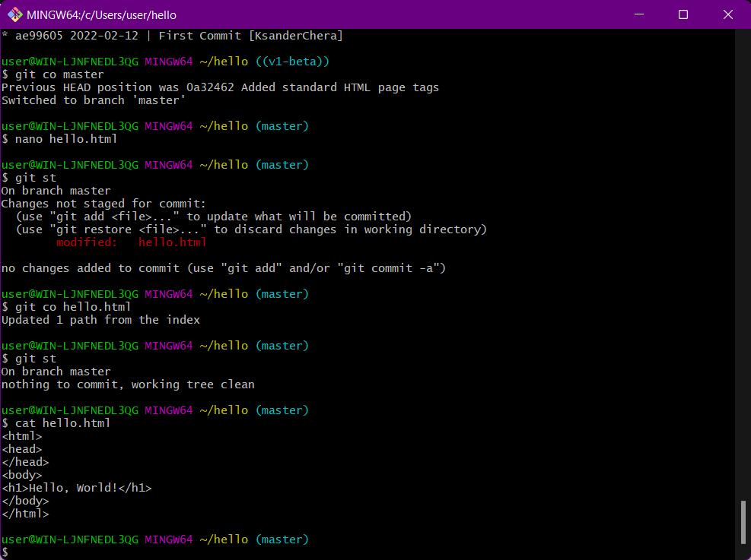

Рисунок 20 – Отмена изменений до индексирования

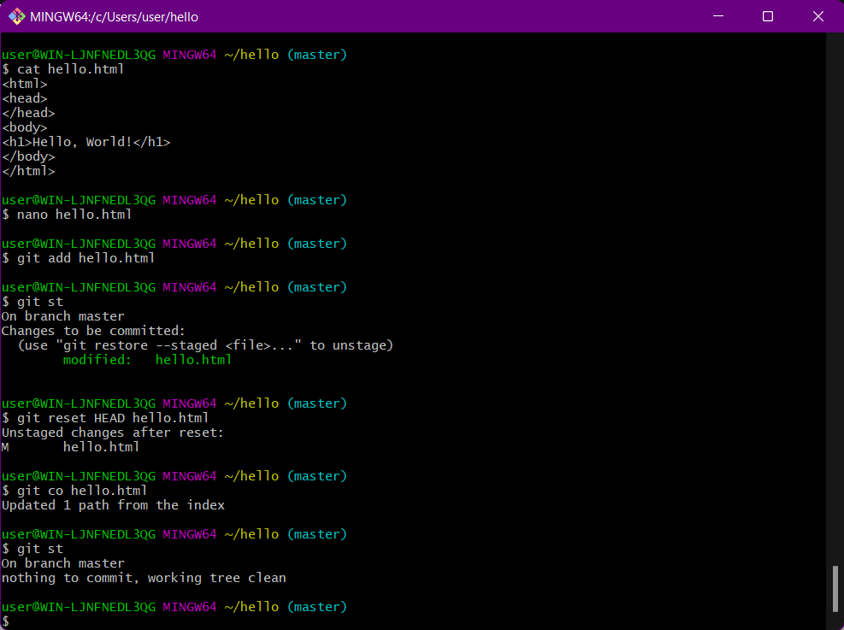

Рисунок 21 – Отмена изменений после индексирования

Отменим один из коммитов в локальном репозитории.

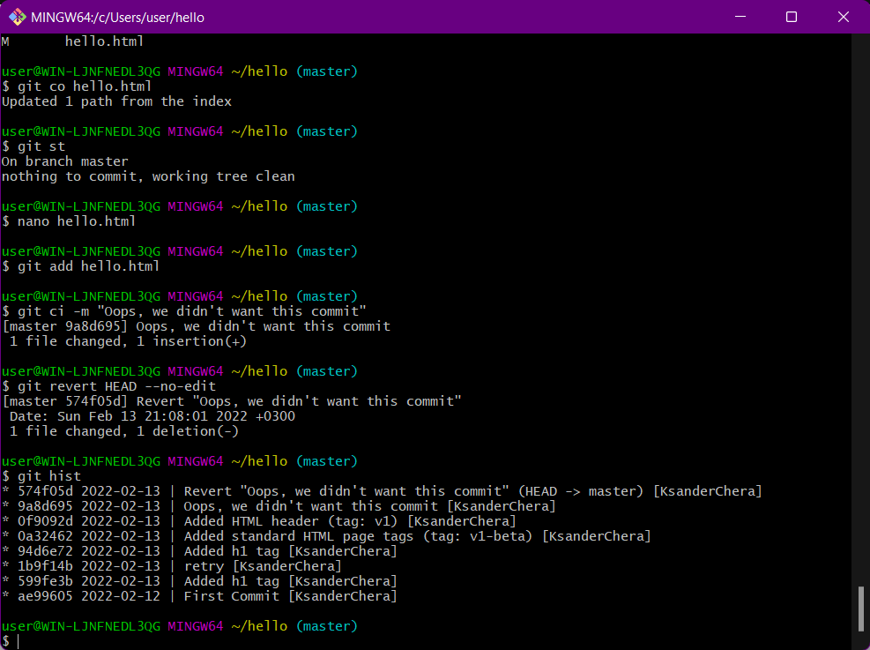

Рисунок 22 - Коммит с новыми изменениями, отменяющими предыдущие

Удалим самые последние коммиты из ветки с помощью команды reset.

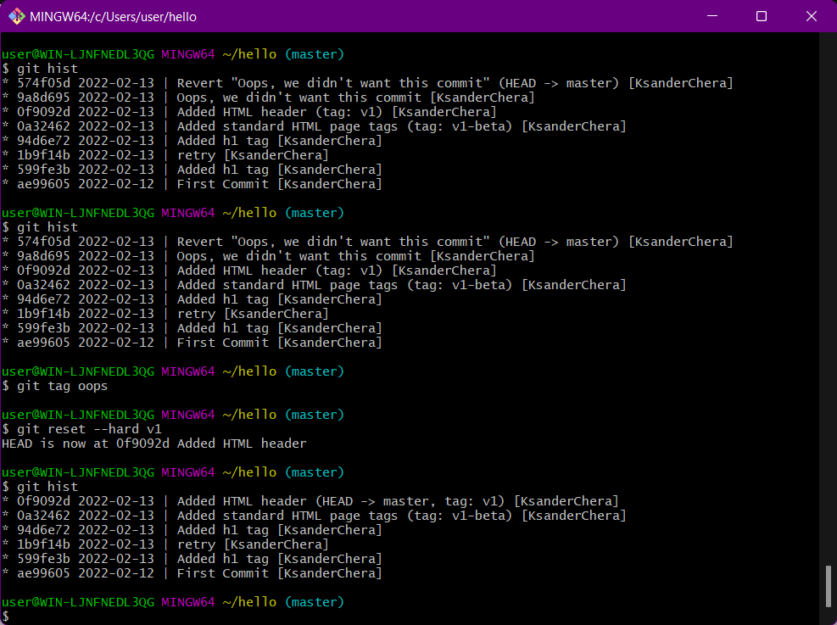

Рисунок 23 - Сброс коммитов к предшествующим коммиту Oops

Удаление тега oops.

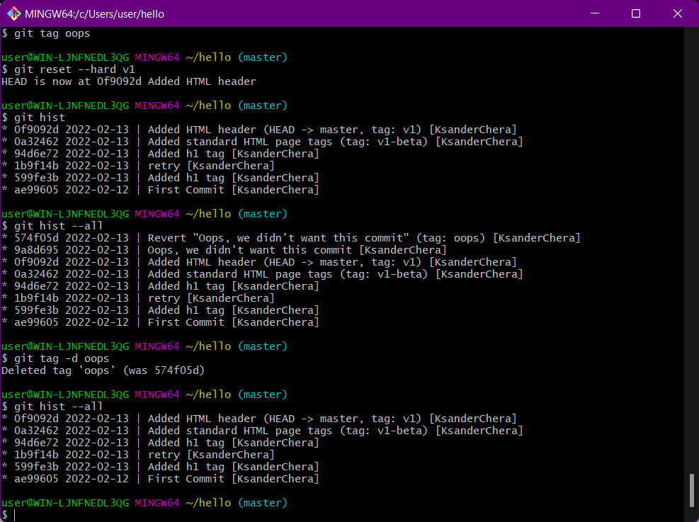

Рисунок 24 – Удаление тега

Изменим существующие коммиты.

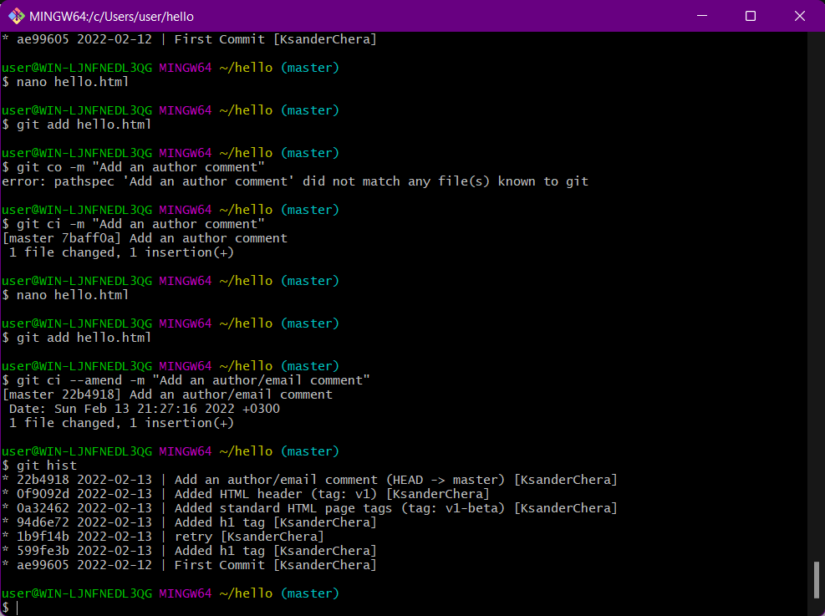

Рисунок 25 – Изменение предыдущего коммита с помощью --amend

Переместим файл hello.html в каталог lib.

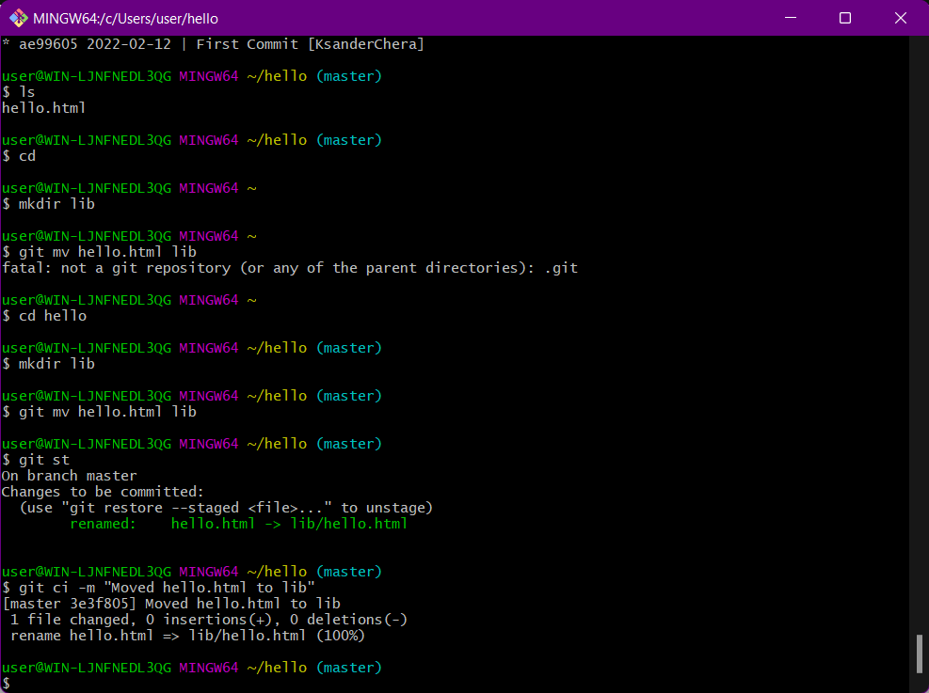

Рисунок 26 – Перемещение файла

# **Часть 2. Ветвление и разрешение конфликтов**

Поиск последнего коммита. Вывод последнего коммита. Поиск дерева. Вывод каталога lib. Вывод файла hello.html.

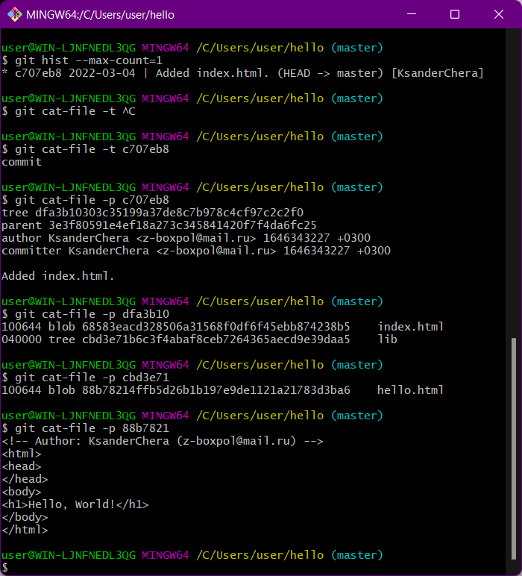

Рисунок 27 - Работа с объектами git

Создать локальную ветку в репозитории. Добавить файл стилей style.css. Измените основную страницу.

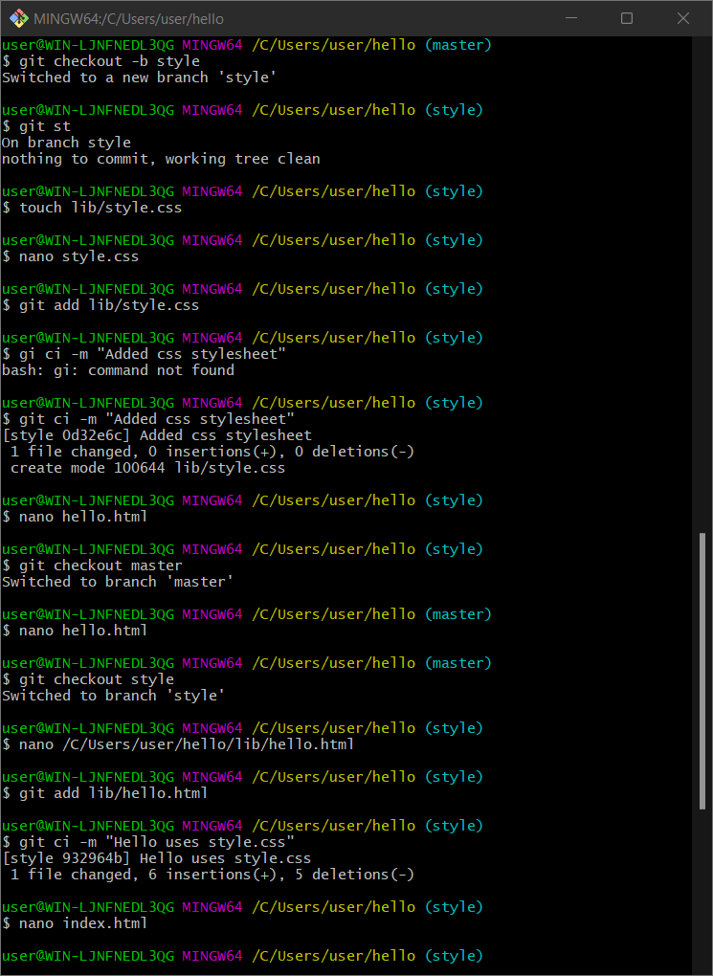

Рисунок 28 – Создание ветки, добавление файла стиля

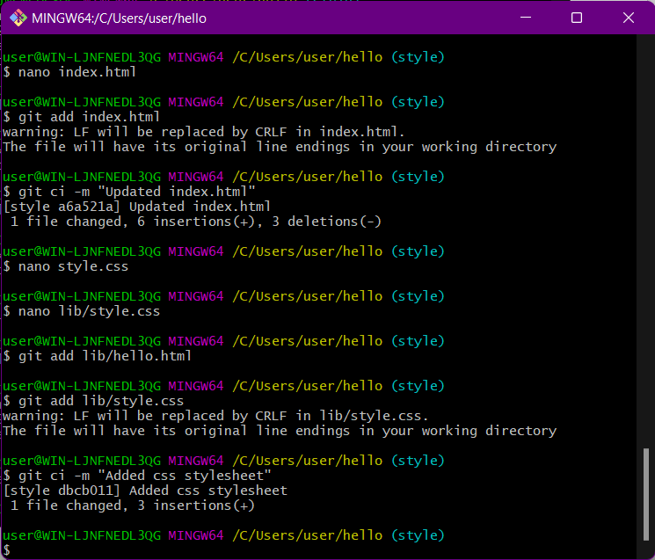

Рисунок 29 - Создание ветки, добавление файла стиля

Создать файл README в ветке master и сделать коммит изменений README.

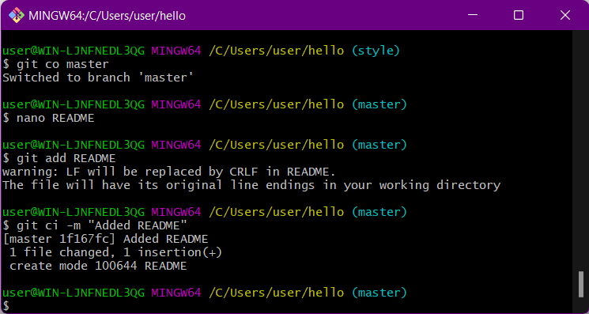

Рисунок 30 – Создание файла README

Слияние переносит изменения из двух веток в одну. Вернуться к ветке style и слить master с style.

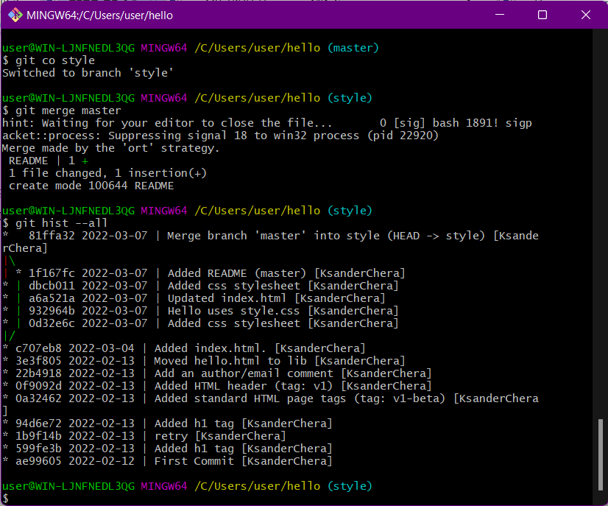

Рисунок 31 – Слияние веток

Вернуться в master и создать конфликт.

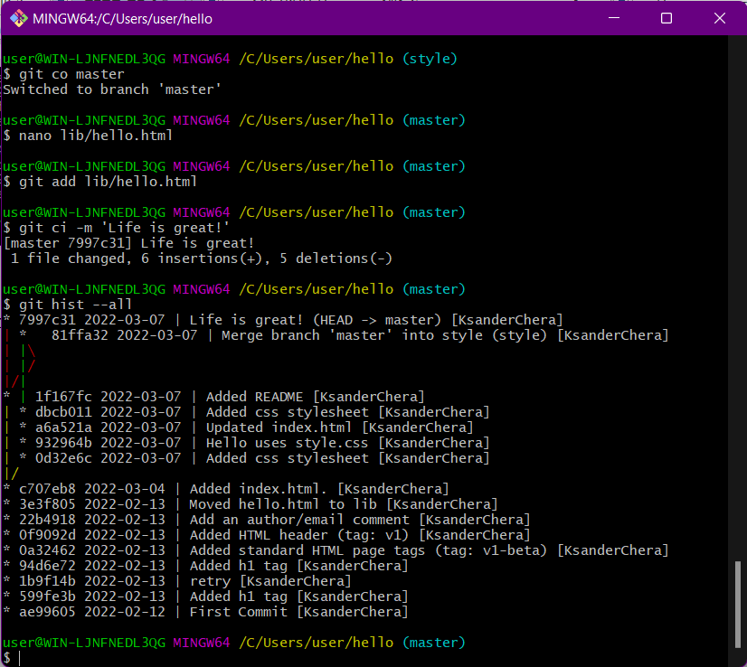

Рисунок 32 – Создание конфликта

Разрешение конфликтов.

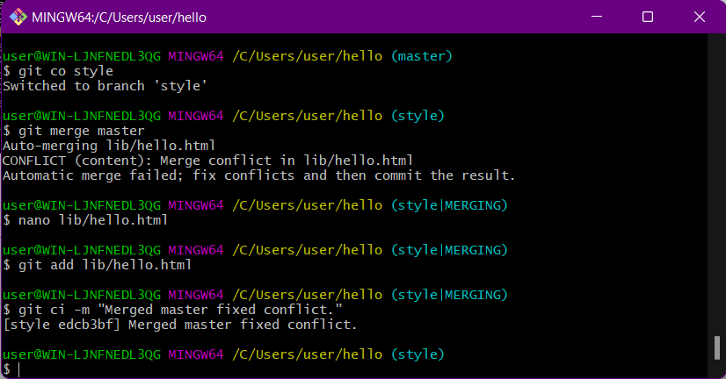

Рисунок 33 – Разрешение конфликта вручную

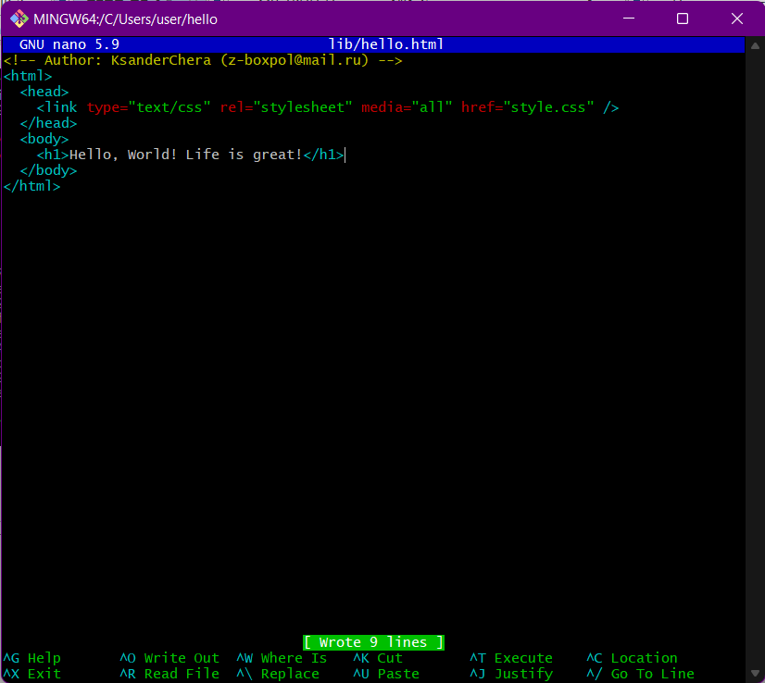

Рисунок 34 – Разрешение конфликта вручную

# **Часть 3. Системы управления репозиториями**

Создать репозиторий на GitHub.